Inventaire des ptéridophytes dans le Parc National d’El Kala (Algérie orientale)
Hamel Tarek¹, Boulemtafes Amir², Bellili Abdelmalek³
1) Département de Biologie, Faculté des Sciences, Université Badji Mokhtar Annaba, Algérie. Email: tarek_hamel@yahoo.fr
2) Laboratoire d’écopédologie, Département de Biologie, Faculté des Sciences, Université Badji Mokhtar Annaba, Algérie. Email: boulemtafesamir@yahoo.fr
3) Département de Biologie, Faculté des Sciences, Université Badji Mokhtar Annaba, Algérie. Email: bellili_m@yahoo.fr
Résumé
Cette étude rapporte des données sur la diversité des Ptéridophytes du Parc National d’El Kala (Nord-Est algérien). Treize stations à caractéristiques écologiques différentes ont été prospectées; 27 taxons on été identifiés, dont 7 sont rares. L’inventaire de ces populations constitue une étape importante pour le développement des stratégies de conservation des ressources génétiques et de la diversité de ces populations sur l’ensemble de leur aire de distribution naturelle. Le statut des populations et les principales menaces pour les habitats ont été discutés.
Mots clés : Ptéridophyte, Parc National d’El Kala (Nord-Est algérien), menace, conservation.
Abstract
This study reports data on the diversity of the Pteridophyte of El Kala National Park (North east Algeria). Thirteen stations with different ecological characteristics were prospected; 27 taxa have been identified (7 of which are exceptionally rare).
The inventory of these populations constitutes an important stage for the developement of the strategies of preservation of the genetic resources and the diversity of these populations on their whole area of natural distribution. The status of the populations and major threats to the habitats were discussed.
Key words: Pteridophyte, El Kala National Park (North east Algeria), menace, conservation.
Resumen
Este estudio informa datos sobre la diversidad de Pteridophytes en el Parque Nacional El Kala (noreste de Argelia). Trece estaciones con diferentes características ecológicas fueron prospectadas; se han identificado 27 taxones, de los cuales 7 son raros. El inventario de estas poblaciones es un paso importante en el desarrollo de estrategias de conservación de los recursos genéticos y la diversidad de estas poblaciones en todo su rango natural. Se discutió el estado de las poblaciones y las principales amenazas para los hábitats.
Palabras clave: Pteridofita, Parque Nacional El Kala (Noreste de Argelia), amenaza, conservación.
Introduction
Les ptéridophytes comprennent un groupe de plantes divisées en deux lignées, Lycophyta et Monilophyta (Pryer et al. 2004; Smith et al. 2006; Scoettpelz et al. 2016). Ce groupe intéressant, relie les cryptogames non vasculaires aux plantes semencières, plus élevées dans la hiérarchie évolutive, continue d'occuper de nombreuses niches sur les terres, les marais, les marécages et même dans les masses d'eau (Dudani et al. 2011).
La zone de biodiversité de l'Afromontane de l'Est est classée comme une zone de l'hyper-diversité (Myers et al. 2000; Mittermeier et al. 2011) est ici échantillonnée pour la première fois. Sur 13600 espèces de ptéridophytes connues dans le monde (Moran, 2008), l’Algérie abrite 82 espèces (Dobignard & Chatelain 2010).
Les plaines et reliefs littoraux de la Numidie K3 (sensu Quézel & Santa 1962) sont partie prenante du point-chaud de biodiversité végétale nommé “Kabylies-Numidie-Kroumirie” (Véla & Benhouhou, 2007).
Ce vaste ensemble de point-chaud renferme le site d’El Kala1. Il est considéré comme une Zone Importante pour les Plantes (Important Plants Area) dans le sud de la Méditerranée en raison de sa haute valeur patrimoniale en termes d’espèces végétales menacées et/ou localement endémiques ou rares (Yahi et al. 2012).
À cet égard, cette contribution vise à fournir de nouvelles connaissances sur les ptéridophytes du Parc National d’ El Kala.
Présentation de la zone d’étude
La présente étude a pour cadre le Parc National d’El Kala (PNEK), qui occupe une superficie de 78 438 ha (Fig. 1). Caractérisé par une grande diversité de paysages, le patrimoine biologique de la région demeure l’un des plus diversifiés du bassin méditerranéen occidental (Stevenson et al. 1988 ; Brahmia et al. 2002).
Comme l’indique la figure 1, le PNEK est localisé entre 36°55’ et 36°90’N et 08°16’ et 08°43’E. Il est limité au Nord par la mer Méditerranée, à l’Est par la frontière Algéro-Tunisienne, à l’Ouest par les plaines d’Annaba et au Sud par les monts de la Medjerda (Grimes 2005).
D’après le climagramme d’Emberger (1955), la région d’El Kala est localisée dans l’étage bioclimatique sub-humide à hiver chaud, à la limite de l’étage humide.
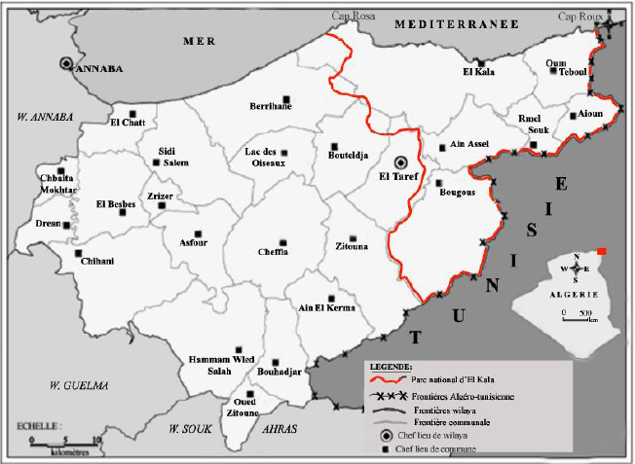
Figure 1. Localité de la région d’étude
Méthodes
Le recensement des espèces a été effectué au cours des années 2010-2016.
Les taxons ont été identifiés selon la flore de Quézel & Santa (1962), la flore de Maire (1952) et Prelli (2001). La nomenclature à été mise à jour pour les espèces inventoriées en tenant compte des travaux récents compilés dans l’index synonymique et bibliographique de la flore d’Afrique du Nord (Dobignard & Chatelain, 2010), le site web de la Base des Données des plantes d'Afrique [http://www.ville-ge.ch/ musinfo/bd/cjb/africa/ recherche.php?langue=fr] et selon le travail de Scoettpelz et al. (2016). Nous avons organisé les taxons recensés par famille. Les genres sont donnés dans l'ordre taxonomique et les espèces de chaque genre sont organisées en ordre alphabétique.
Les espèces recensées ont été renseignées par leur statut biogéographique d’après Pignatti (1982), Blanca et al. (2009), et leur type biologique selon Raunkiaer (1934), Pignatti (1982), Blanca et al. (2009).
La liste rouge produite permet de mettre en évidence les taxons à plus haut risque d’extinction et de définir les priorités dans les politiques de sauvegarde et de conservation de la biodiversité végétale. Nous avons aussi considéré comme espèces d’intérêt patrimonial les espèces protégées par le Décret n° 03-12/12-28 complétant la liste des espèces végétales non cultivées protégées en Algérie (J.O.R.A. 2012).
L’ensemble des relevés floristiques, a été soumis à deux analyses : une Analyse Canonique des Correspondances (ACC) et une Analyse Linéaire Discriminante (ALD).
Le croisement des données de la flore avec les variables environnementales (altitude, substrat, exposition, pente, taux de recouvrements des ligneux et des herbacés « tableaux 4 annexe ») est obtenu par l’analyse canonique des correspondances (ACC). Le nuage résultant de l’ACC permet de visualiser le pourcentage explicatif d’une variable sur une autre (Ter Braak 1995).
Ensuite le tableau des stations a été soumise à l’Analyse Linéaire Discriminante (ALD) (Legendre & Legendre 2012) afin d’obtenir une ségrégation des principaux groupes des stations orchidées de la région d’étude.
Ces deux analyses sont été effectuées en utilisant le langage informatique R, version 3.0.1 (R Core Team 2013) et une analyse multivariée sur le package « ade4 » disponible dans R (Chessel et al. 2004).
Résultats
1. Diversité ptéridologique
Au total 27 espèces de ptéridophytes appartenant à 16 familles ont été identifiées dans la région d'étude (Tableau 1).
Ces espèces se répartissent en 17 genres (Adiantum, Anogramma, Asplenium, Athyrium, Cheilanthes, Cystopteris, Equisetum, Isoëtes, Marsilea, Ophioglossum, Osmunda, Polypodium, Polystichum, Pteridium, Salvinia, Selaginella et Thelypteris), avec une dominance du genre Asplenium qui comporte 8 taxons.
Parmi ces 27 fougères recensées dans la région d’étude, 7 espèces ont été observées dans une seule station (Asplenium billotii, Asplenium sagittatum, Asplenium scolopendrium, Marsilea minuta, Ophioglossum lusitanicum, Cheilanthes maderensis, Cystopteris diaphana).
En revanche, certaines espèces ont une répartition très large dans la région d'étude (Anogramma leptophylla, Pteridium aquilinum et Polypodium cambricum subsp. cambricum).
La répartition des types biologiques dans la flore étudiée suit, dans l’ensemble, le schéma suivant : hémicryptophyte rosale (17 taxons) > géophyte à rhizome (3 taxons) > hémicryptophyte à rhizome, hémicryptophyte cespiteuse et thérophyte rosale (2 taxons pour chacun) > chamaephyte rampante (1 taxon).
Sur le plan biogéographique, la flore étudiée est caractérisée par le type : subcosmopolite (7 taxons) > euro -méditerranéen et méditerranéen (5 taxons pour chacun) > méditerranéen atlantique (4 taxons)> holarctique et tropical (2 taxons pour chacun)> paléotempéré et circumboréale (1 taxon pour chacun).

Tableau 1. Type biologique et biogéographique des ptéridophytes observées dans le Parc National d’El Kala
Famille | Taxon | Type biologique | Type biogéographique
Adiantaceae | Adiantum capillus-veneris L. | Hém. rhiz. | Subcosmopolite
Aspleniaceae | Asplenium adiantum-nigrum L. | Hém. ros. | Euro -méditerranéen
 | Asplenium billotii F. W. Schultz | Hém. ros. | Euro -méditerranéen
 | Asplenium ceterach L. | Hém. ros. | Eurasien méditerranéen
 | Asplenium obovatum Viv. subsp. obovatum | Hém. rhiz. | Méditerranéen atlantique
 | Asplenium onopteris L. | Hém. ros. | Euro - méditerranéen
 | Asplenium trichomanes L. subsp. quadrivalens D. E. Meyer | Hém. ros. | Circumboréale
 | Asplenium sagittatum (DC.) A.J. Bange | Hém. ros. | Méditerranéen
 | Asplenium scolopendrium L. | Hém. ros. | Euro - méditerranéen
 | Athyrium filix-femina (L.) Roth | Hém. ros. | Holarctique
Dryopteridaceae | Polystichum setiferum (Forsskål) T. Moore ex Woynar | Hém. ros. | Méditerranéen atlantique
Equisetaceae | Equisetum ramosissimum Desf. subsp. ramosissimum | Hém. ces. | Subcosmopolite
 | Equisetum telmateia Ehrh | Hém. ces. | Holarctique
Pteridaceae | Anogramma leptophylla (L.) Link | Th. ros. | Subcosmopolite
Dennstaedtiaceae | Pteridium aquilinum (L.) Kuhn | Géo. rhiz. | Subcosmopolite
Isoëtaceae | Isoëtes vetata A. Braun | Hém. ros. | Méditerranéen
 | Isoëtes histrix Bory | Hém. ros | Méditerranéen atlantique
Marsileaceae | Marsilea minuta L. | Géo. rhiz. | Tropical
Ophioglossaceae | Ophioglossum lusitanicum L. | Géo. rhiz. | Méditerranéen
Osmundaceae | Osmunda regalis L. | Hém. ros. | Subcosmopolite
Polypodiaceae | Polypodium cambricum L. subsp. cambricum | Hém. ces. | Méditerranéen atlantique
Salviniaceae | Salvinia natans (L.) All. | Th. ros. | Paléotempéré
Selaginellaceae | Selaginella denticulata (L.) Spring | Ch. ram. | Méditerranéen
Sinopteridaceae | Cheilanthes maderensis Lowe | Hém. ros. | Méditerranéen
Thelipteridaceae | Thelypteris palustris Schott | Hém. ros. | Subcosmopolite
Woodwardiaceae | Cystopteris diaphana auct. non Bory | Hém. ros. | Subtropical
 | Cystopteris fragilis (L.) Bernh. subsp. fragilis | Hém. ros. | Subcosmopolite
Ch. ram. (Chamaephyte rampante), Hém. ros. (Hémicryptophyte rosale), Hém. rhiz. (Hémicryptophyte à rhizome), Hém. ram. (Hémicryptophyte rampante), Hém. ces. (Hemicryptophyte cespiteuse), Géo. rhiz. (Géophyte à rhizome), Th. ros. (Thérophyte rosale).

2. Analyse canonique des correspondances flore ptéridologique / environnement
La carte de l’analyse canonique des correspondances (Fig. 2), associe clairement la répartition des stations à orchidées aux variables du milieu et à la physionomie de la végétation. Le plan formé par le premier et le second axe totalise un taux d’inertie de 67,20% (F1=45,90 %; F2=21,34%).
Au vue de ces observations, beaucoup de stations ont révélé un potentiel ptéridologique, jusque là insoupçonné. Quatre stations sont relatives riche en espèces (Ain Khiar avec 12 espèces, Ksar Fatma avec 10 espèces, Oued Bougous avec 9 espèces et Cap Seghleb avec 8 espèces).
La station (R7) apparaît isolée, en rapport avec sa position altitudinale extrême (740 m).
Les trois stations (R1), (R4) et (R8) apparaissent dans la partie positive de l’axe 2, en relation avec leur exposition nord, la pente plutôt faible. Ces stations sont également caractérisées par un recouvrement des ligneux dominé par la présence de chêne liège (Quercus suber L.), avec des sous bois dense d’Erica arborea L., Cytisus villosus Pourret, Phillyrea latifolia L., Arbutus unedo L., Calicotome villosa Poiret Link subsp. villosa et de Cistus salvifolius L.
Sur la partie négative de l’axe 2, les stations R2, R3, R6, R9, R10, R11, R12 et R13 sont situées en basses altitudes et se répartissent selon un gradient de substrat.
Alors les stations (R12 et R13), qui sont installées sur un sol sablonneux, présentent un très faible recouvrement herbacé. Notons que le reste des ces stations, sont situées sur substrat de grés et d'argile de Numidie, sont assez fortement colonisées par les herbacées ; les stations possédant un faible recouvrement ligneux non négligeable.
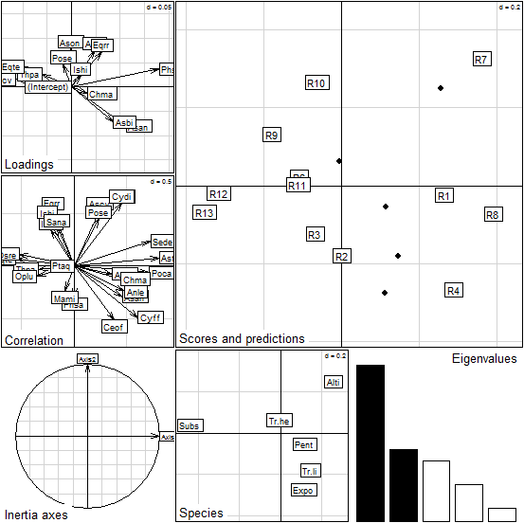
Figure 2. Carte de l’analyse canonique des correspondances 13 stations X 27 espèces X 6 variables environnementales.
3. Typologie des stations de fougères
L’ALD réalisée sur l’ensemble des 13 stations et les 6 variables environnementales met en évidence l’existence d’un gradient d’altitude dans le sens de l’axe 1, entre les milieux ouverts et milieux fermés (Fig. 3). Cette analyse est décrite par les deux premiers facteurs (F1=45,58%, F2=27,83%). Trois principaux groupes peuvent ainsi être distingués :
Le groupe "1" est caractérisé par les deux stations R2 et R12. Ce groupe est localisé aux basses altitudes (5- 47 m). Ses stations se rapportent à des formations de maquis bas de Cap Seghleb (R2) à Quercus coccifera L. et Juniperus oxycedrus L., et une ripisylve de Oued Nhal à Nerium oleander L. et Populus alba L. sur le maquis bas de Cap Rosa.
Le groupe "2" est caractérisé par les stations (R3, R5, R6, R9, R10, R11 et R13). Ce groupe occupe une tranche altitudinale allant des basses aux moyennes altitudes (6 - 187 m), avec des formations herbacées très denses, et révèlent aussi l’importance du substrat de gré et argile de Numidie et quaternaire indifférencie ce qui permet l’observation des grandes taches de fougères sur le terrain, avec une ptéridoflore très diversifié (le cas de la station Ain Khiar avec 11 espèces).
Sur le coté positif de l’axe 2, le groupe "3" est constitué par quatre stations (R1, R4, R7 et R8)
Il occupe essentiellement les plus hautes altitudes (391 à 740 m) et se caractérise par des formations sylvatiques plus ou moins fermées. Il se rapporte notamment aux forêts denses de chêne liège (R1 et R4), de maquis à oléo-lentisque d’altitude avec le mélange de chêne liège (R8) et de ripisylve à Alnus glutinosa (L.) Gaertn. Les espèces caractéristiques de ce groupement sont fréquentes en haute altitude dans les formations forestières plus ou moins fermées. Ces stations sont caractérisées par des pentes de 20 à 35%, de substrat typiquement de gré et argile de Numidie.
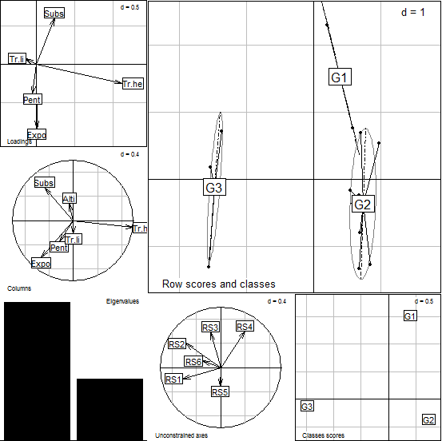
Figure 3. Analyse Linéaire Discriminante sur les assemblages des 13 stations X 6 variables environnementales.
Discussion
La ptéridoflore de Parc National d’El Kala est relativement diversifiée, puisque 27 espèces/sous-espèces ont été observés, avec la dominance de la famille des Asplenaceae.
Cette famille qui prédomine dans la flore algérienne (Quézel & Santa 1962) est particulièrement bien représentée. Ces résultats, que ce soit pour les genres ou les espèces, confirment les observations réalisées par Louhi-Haou (2014) ; Hamel et al. (2017 a & b) sur la ptéridoflore de la Numidie.
En se basant sur les travaux de Quézel & Santa (1962), réadaptés à la taxonomie retenue ici (Tableau 2), on remarque que cette ptéridoflore regroupe huit taxons communs, sept assez communs, et quatre assez rares. Cependant, les taxons rares s’élèvent à quatre plus deux très rares et un rarissimes, soit en tout 25 % de l’ensemble des ptéridophytes de Parc National d’El Kala. En effet, ces ptéridophytes deviennent excessivement vulnérables, au vu des actions directes et/ou indirectes des dégradations que subissent ces habitats.
La liste rouge 1997 de l’UICN (Walter & Gillett 1998) comporte 64 espèces algériennes rares et menacées dont une est localisée dans notre secteur d’étude. En outre, 4 taxons figurent sur la liste des espèces végétales non cultivées et protégées des 449 (D.E. 2012).
Les espèces appartenant à l’ensemble subcosmopolite sont au nombre de 7, soit 25,92 % de la flore répertoriée. Ce pourcentage est comparable à celui donné par Hamel et al. (2017) pour la ptéridoflore de la péninsule de l’Edough (27,27 %) et de la région de Skikda (32%).
La flore étudiée est dominée par les hémicryptophytes rosales (59,25%). D’après Kazi Tani et al. (2010), il semblerait que la pluviosité, la faiblesse des éclairements lumineux et les pâturages des sous-bois favorisent le développement des hémicryptophytes. Barbéro et al. (2001) signalent que leur abondance dans les pays du Maghreb est due à la présence de la matière organique et de l’humidité. Cette richesse en hémicryptophytes peut s’expliquer aussi par l’importance des mycorhizes dans le sol (Boudiaf et al. 2014).

Tableau 2. Valeur patrimoniale des ptéridophytes de la région d’étude
Famille | Taxon | Rareté selon Quézel et Santa (1962) | JORA (2012) | UICN (1998)
Adiantaceae | Adiantum capillus-veneris | AC
Aspleniaceae | Asplenium adiantum-nigrum | C
 | Asplenium billotii | AR
 | Asplenium ceterach | C
 | Asplenium obovatum subsp. obovatum | AR
 | Asplenium onopteris | C
 | Asplenium trichomanes subsp. quadrivalens | C
 | Asplenium sagittatum | AR
 | Asplenium scolopendrium | AC |  | V
 | Athyrium filix-femina | AR
Dryopteridaceae | Polystichum setiferum | R
Equisetaceae | Equisetum ramosissimum subsp. ramosissimum | C
 | Equisetum telmateia | AC
Pteridaceae | Anogramma leptophylla | C
Dennstaedtiaceae | Pteridium aquilinum | C
Isoëtaceae | Isoëtes vetata | AC
 | Isoëtes histrix | AC
Marsileaceae | Marsilea minuta | RRR | P
Ophioglossaceae | Ophioglossum lusitanicum | R | P
Osmundaceae | Osmunda regalis | C
Polypodiaceae | Polypodium cambricum subsp. cambricum | AC
Salviniaceae | Salvinia natans | RR | P
Selaginellaceae | Selaginella denticulata | AC
Sinopteridaceae | Cheilanthes maderensis | AR
Thelipteridaceae | Thelypteris palustris | RR | P
Woodwardiaceae | Cystopteris diaphana | R
 | Cystopteris fragilis subsp. fragilis | R
P (Protégée), V (Vulnérable), C (Commun), A (Assez), R (Rare), RR (Très rare), RRR (Rarissime).

1. Ecologie des ptéridophytes observées
Sur le plan écologique, la majorité des espèces inventoriées tend à coloniser les milieux humides de notre région, en appréciant notamment l’ombre des arbres pour se développer.
La distribution des différentes espèces varie selon les milieux, les différents taxons ont été recensés dans la partie nord de Parc National d’El Kala, caractérisée par un substrat sablo-argilo-gréseux calcaire, un bioclimat humide à subhumide et un recouvrement ligneux localement très abondant.
Les fougères forestières Athyrium filix-femina et Cystopteris diaphana colonisent nettement la station de Oued Bougous. Cette région montagneuse est caractérisée par un relief à forte pente. Notons que les couches intercalées de grés et d'argile de Numidie sont favorables au développement de chênaie (Slimani et al. 2013).
Quant aux espèces à valeur patrimoniale (rares à l’échelle nationale et/ou menacées au niveau mondial), deux sont associées aux prairies humides des mares et des lacs (Thelypteris palustris, Marsilea minuta), trois sont associées aux ripisylve de moyenne altitude sur les reliefs (Polystichum setiferum, Salvinia natans, Cystopteris diaphana). Bien que nn Algérie, c'est surtout dans les milieux humides que les raréfactions ou disparitions d'espèces sont les plus nombreuses (Mathez et al. 1985).
Tandis que deux sont associées aux maquis ouverts méditerranéens de basse altitude (Cystopteris fragilis subsp. fragilis, Ophioglossum lusitanicum).
2. Diversité ptéridologique en Algérie
En Algérie, près de 82 taxons ont été observés (Dobignard & Chatelain 2010), sur un total de 99 recensés en Afrique du nord (Meddour 2002). Sur l’ensemble de ces taxons, une vingtaine sont jugés rares et se retrouvent uniquement dans des milieux forestiers et humides du secteur Kabylo-Numidien. S’agissant des espèces, autrefois signalées dans les dayas et mares des secteurs algérois, leur disparition est plus que probable, ce qui est imputé aux effets de la modernisation, destructeurs de leurs localités (Le Houérou, 1995).
Dans le secteur numidien du nord-est algérien (regroupant trois régions et englobant la nôtre), Haou et al. (2011) ont inventorié 20 espèces/sous-espèces de fougères, soit seulement 7 de moins que dans la présente étude (Tableau 3). Au sein de se secteur, la péninsule de l’Edough abrite 22 taxons (Hamel et al. 2017 a). Ainsi la région de Skikda est la plus pauvre avec 16 espèces (Hamel et al. 2017 b).
À superficie trois fois plus grande que le secteur numidien, la région de Tlemcen (O3) renferme 26 espèces/sous-espèces (Medjahdi et al. 2013). Par ailleurs, le Parc National de Taza (K2) abrite 19 taxons sur une superficie de 3 807 hectares.
La présente étude est dans une situation en tête avec 27 taxons. Cette richesse est vraisemblablement due à l’association de la diversité géomorphologique (plissements du relief et affleurements géologiques) et de la zone de contact bioclimatique (climat subhumide au nord et humide à hyper humide au sud), créant des zones de carrefours biogéographiques remarquables.
Tableau 3. Diversité ptéridologique dans différentes régions d’Algérie [secteurs biogéographiques selon la subdivision proposée par Quézel & Santa (1962)]
Source | Région/secteur | Surface (ha) | Nombre de taxons recensés
Présent travail | PNEK (K3) | 78 438 | 27
Hamel et al. (2017 b) | Péninsule de l’Edough (K3) | 47 350 | 22
Hamel et al. (2017 a) | Skikda (K3) | 5 200 | 16
Haou et al. (2011) | Numidie (K3) | >280 159 | 20
Benabbas & Kacmi (2017) | Parc National de Taza (K2) | 3 807 | 19
Medjahdi et al. (2013) | Tlemcen (O3) | 906 100 | 26

3. Menaces et conservation
Les facteurs tels que le changement climatique, l'urbanisation croissante, l'industrialisation, l'empiètement sur les terres forestières, les activités de développement non planifiées, la surexploitation des ressources naturelles constituent une menace majeure pour la survie de ptéridophytes (Dixit 2000). La collecte à grande échelle de fougères des forêts par les visiteurs et la population locale à des fins d'ornement, à usage médicinal ou pendant les excursions augmente également la pression sur ces plantes.
En Numidie, l’agriculture et l’urbanisation ont détruit presque entièrement l’équilibre des aulnaies et des ripisylves (habitats pour Osmunda regalis, Athyrium filix-femina et les Equisetum) diminuant ainsi la densité de leur population allant jusqu’à leur disparition dans certaines stations (Louhi-Haou 2014).
Conclusion
L’analyse de la ptéridoflore du Parc National d’El Kala révèle son originalité écologique et floristique, induite par les particularités orographiques et surtout climatiques de la zone. Ces conditions ont permis le développement et le maintien d’une flore riche et diversifiée (27 taxons). L’élément subcosmopolite est bien représenté avec près de 25,92 % de la flore recensée. La forte pression anthropozoïque, notamment l’agriculture et les incendies, rend hypothétique le maintien à long terme de cette flore. Les espèces les plus fragiles sont particulièrement celles qui se trouvent à la limite de leur aire de répartition, comme c’est le cas de la plupart des espèces relevant de l’ensemble subcosmopolite (Thelypteris palustris, Osmunda regalis). Pour cette raison, elles pourraient être encore plus sensibles au réchauffement climatique global qui s’amorce. Ces espèces se localisent essentiellement au niveau des forêts denses des milieux humides (lac et aulnaie), d’où la nécessite de leur protection et de la préservation de leur habitat. La plupart de ces taxons sont rares ou très rares et méritent une protection sans laquelle ils disparaîtront un jour. La répartition de certaines espèces (Marsilea minuta, Thelypteris palustris) en Algérie est limitée au Parc National d’El Kala, ce qui plaide pour l’attribution d’un statut particulier pour tout le secteur.
Durant la période d’échantillonnage, Asplenium marinum L. signalée pour la région n’a pas été observée. La recherche continue pour cette espèce.
Références bibliographiques
Barbéro, M., Loisel, R., Médail, F. & Quézel, P. 2001. Signification biogéographique et biodiversité des forêts du bassin méditerranéen. Bocconea 13: 11-25.
Blanca, G., Cabezudo, B., Cueto, M., Lopez, CF. & Torres, CM. 2009. Flora Vasculair de Andalucía Oriental. Tome 1. Consejería de Medio Ambiente. Junta de Andalucía. 436p.
Brahmia, Z., Dziri H., Benyacoub S. & Chabi, Y. 2002. Biology of shrike (Lanus senator) in north east of Algeria. Rev. Ecol. (Terre & Vie) 62: 128-134.
Dobignard, A. & Chatelain, C. 2010. Index synonymique de la flore d’Afrique du Nord (1 vol). C.J.B.G, Genève, 178p.

Dubani, S., Chandran, MDS., Mahesh, MK. & Ramachandra, TV. 2011. Pteridophytes diversity in wet evergreen forests of Saklrdhpur in Central Western Chats, Indian Journal of Plant Sciences 3(1): 28-39.

Emberger, L., 1955. Une classification biogéographique des climats. Trav. Lab. G‚ol. Bot. et Zool., Fac. Sc. Montpellier, 7: 1-43.
Grimes, S., 2005. Plan de gestion de l’aire marine du Parc National d’El Kala (Wilaya d’El Tarf), Projet Régional pour le développement d’aires marines et côtières protégées dans la région de la Méditerranée (UNEP-MedMPA). 126 p.
Hamel, T., Boulemtafes, A., Slimani, AR., Madoui BEM. & Drid, MD. 2017a, Diversity and ecology of Pteridophytes in the Skikda region (North East Algeria). International Research Journal of Biological Sciences 6(3): 42-47.
Hamel, T., Slimani, AR., Madoui BEM. & Boulemtafes, A. 2017b. Pteridophytes of Edough peninsula (North East Algeria). Interational Journal of research in Ayareda and Pharmacy 8 (1): 92-96.
J.O.R.A., 2012. Décret exécutif du 18 janvier 2012, complétant la liste des espèces végétales non cultivées et protégées. Journal officiel de la république algérienne, n° 3-12/12 du 18-01-2012.
Kazi Tani, C., Lebourgeois T. & Munoz, F. 2010. Aspects floristiques de la flore des champs du domaine phytogéographique oranais (Nord-Ouest algérien) et persistance d’espèces rares et endémiques. Flora Mediterranea 20: 5-22.
Louhi-Haou, S., 2014. Ecologie des ptéridophytes en Numidie (Nord Est de l’Algérie). Thèse de Doctorat en Ecologie végétale, université Badji Mokhtar Annaba, Algérie, 189p.
Maire, R., 1952. Flore de l’Afrique du Nord (Maroc, Algérie, Tunisie, Tripolitaine, Cyrénaïque et Sahara). Lechevalier, Paris, 371p.

Mittermeier, RA., Tuerner, WR., Larsen, FW., Brooks, JA. & Gascon, C. 2011. Global biodiversity conservaton: the critical role of hotspots. In: Zachos E, Habel JC eds. Biodiversity hotspots: Distribution and protection of conservation priority areas. Berlin: Springer. 3-22.
Moran, RC., 2008. Diversity, biogepgraphy and floristics. In Ranker TA, Haufler Ch (Eds) Biology and Evolution of Frens and Lycophytes, Cambridge University Press, Cambridge, 367-394.
Pignatti, S., 1982. (reprint 1997). Flora d’Italia. Edagricole, Bologna (IT), 3Vols.
Prelli, R., 2001. Les fougères et plantes alliées de France et d’Europe occidentale : Ed. Belin, Paris. 432p.
Pryer, K., Schuettpelz, E., Wolf, P., Schneider, H., Smith, A. & Cranfill, R. 2004. Phylogeny and evolution of ferns (monilophytes) with a focus on the early leptosporangiate divergences. American Journal of Botany 91: 1582-1598.
Quézel, P. & Santa, S. 1962. Nouvelle flore de l’Algérie et des régions désertiques méridionales. Tome I, CNRS, Paris, 636 p.

Raunkiaer, C., 1934. The life forms of plants and statistical plant. Geography. Claredon press, Oxford.
Smith, A., Pryer, K., Schuettpelz, E., Korrall, P., H. Schneider P. & Wolf, 2006. A classification for extant ferns. Taxon 55: 705-731.
Stevenson, A., Skinner, J., Hollis, G. & Smart, M. 1988, The El Kala Park and environs, Algeria: An ecological evaluation. Environmental Conservation 15 (4): 335-348.
Benabbas, F. & Kacmi, K. 2017. Inventaire préliminaire des fougères du Parc National de Taza (Jijel, Algérie). Thèse de Master en Science Naturelle de l’Environnement, Université Abderrahmane MIRA-Bejaia, Algérie, 71p.
Boudiaf, I., Le Roux, C., Baudoin, E., Galiana, A., Beddiar, A., Prin, Y. & Duponnois R. 2014. Soil Bradyrhizobium population response to invasion of a natural Quercus suber forest by the introduced nitrogen-fixing tree Acacia mearnsii in El Kala National Park, Algeria. Soil Biology & Biochemistry. 70: 162-165.
Haou, H., de Bélair, G., Ronald, L. & Viane, L. 2011. Inventory of the ferns (filicopsida) of Numidia’s (North-Eastern Algeria), International Journal of Biodiversity and Conservation Vol. 3(6): 206-223.
Le Houerou, H.N. (1995). Bioclimatologie et biogéographie des steppes arides du Nord de l’Afrique. Options médit., série B : études et recherches. N° 10, 396 p.
Mathez, J., Quézel, P. & Raynaud, C., 1985. The Maghreb countries. In : Gomez-Campo V., ed., Plant conservation in the Mediterranean area, 141-157. Junk Publ., Dordrecht.
Meddour, R. (2008). Taxinomie, chorologie et régression des ptéridophytes d’Algérie : Synthèse bibliographique.
Medjahdi, B., Letreuch-Belarouci, A. & Prelli, R. 2014. Actualisation du catalogue des ptéridophytes du nord ouest algérien (région de Tlemcen). Acta Botanica Malacitana, 38: 33-39.
R Core Team, 2013. R: A language and environment for statistical computing. R Foundation for statistical computing, Vienna, Austria. http://www.R-project.org
Schoettpelz E. & al. 2016. A community-derived classification for extant lycophytes and ferns. The Pteridoiphyte Phylogeny Group. J. Syst. Evol. 54 (6): 563-603.
Véla, E. & Benhouhou, S. 2007, Évaluation d’un nouveau point chaud de biodiversité végétale dans le Bassin méditerranéen (Afrique du Nord). Comptes Rendus Biologies 330: 589-605.
Walter, K. & Gillett, H. 1998. IUCN red list of threatened plants. Compiled by the World Conservation Monitoring Centre. IUCN – the World Conservation Union. Gland, Switzerland & Cambridge, UK.
Whigham, DF., 2004. Ecology of woodland herbs in temperate deciduous forests. Ann. Rev. Ecol. Evol. Syst., 35: 583-617.
Yahi, N., Véla, E., Benhouhou, S., De Bélair G. & Gharzouli, R. 2012. Identifying Important Plants Areas (Key Biodiversity Areas for Plants) in northern Algeria. Journal of threatened Taxa 4: 2453-2765.
Chessel, D., Dufour, A.B. & Thioulouse, J. 2004. The ade4 package-I-: One-table methods. R News 4: 5-10.
Legendre, P. & Legendre, L. 2012. Numerical ecology, 3ème édition. Elsevier Science, Amsterdam. 1006p.
Slimani, AR., Ali Ahmed Serradj, M., Hamel, T. & Coste, C. 2013. Contribution à l'étude de la flore lichénique dans la zénaie de Bougous (foret de Ramel Tonal) au niveau du Parc National d'El Kala Nord Est Algérien. Rev. Sci. Technol., Synthèse 27: 22 - 29.
Ter Braak, C.J.F. 1995. Ordination: Data analysis in community and landscape ecology. in: R.H.G. Jongman, C.J.F. Ter Braak & O.F.R. Van Tongeren (eds). Ordination: Data analysis in community and landscape ecology. Cambridge University Press, Cambridge.
Vila, J.M., 1980. La chaîne alpine d’Algérie orientale et des confins algéro-tunisienne. Thèse de Doctorat es science Naturelle, Université de Pierre et Marie curie. Paris VI. France. 296p.

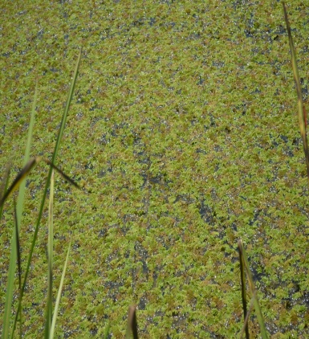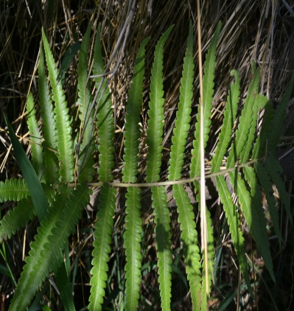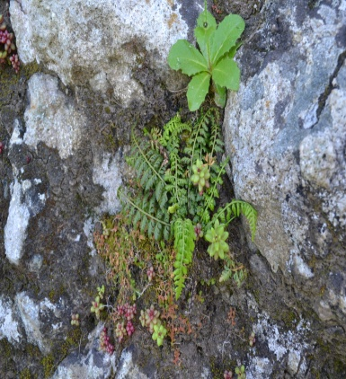
c
b
a
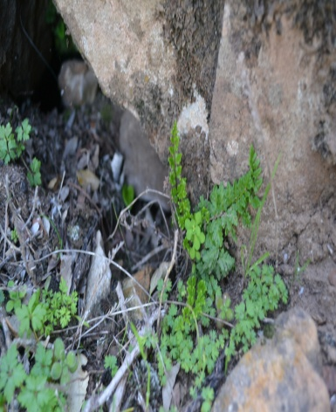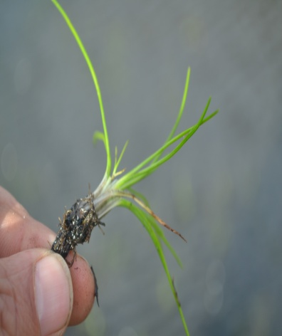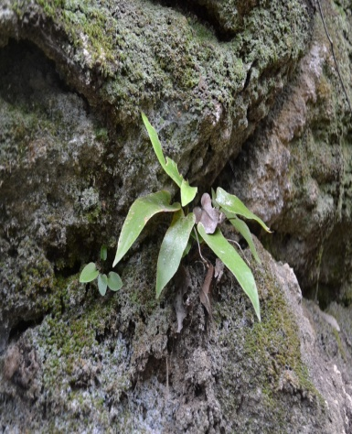
f
e
d
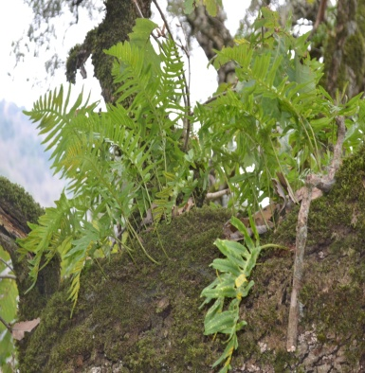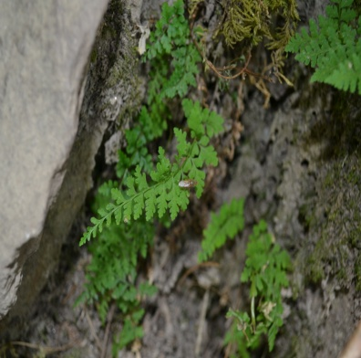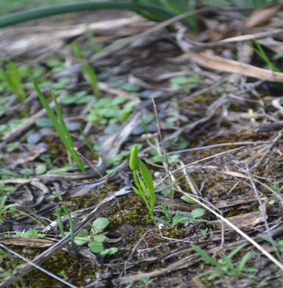
i
h
g
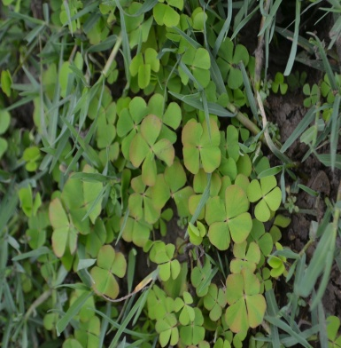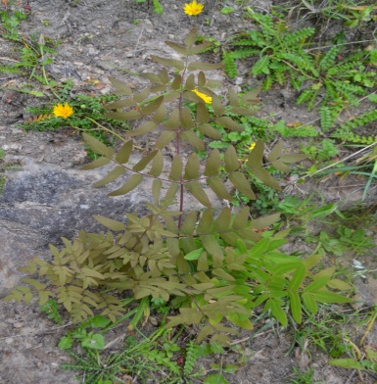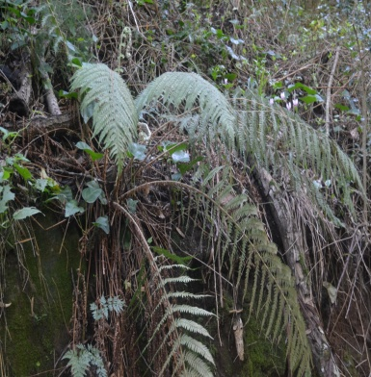
l
k
j
Figure 2. Les ptéridophytes notables dans la région d’étude (a. Salvinia natans (L.) All., b. Thelypteris palustris Schott, c. Asplenium obovatum Viv. subsp. obovatum, d. Cystopteris fragilis subsp. (L.) Bernh. fragilis, e. Isoëtes histrix Bory, f. Phyllitis sagittata (DC.) Guinea & Heywood, g. Polypodium cambricum L. subsp. cambricum, h. Cystopteris diaphana auct. non Bory, i. Ophioglossum lusitanicum L., j. Marsilea minuta L., k. Osmunda regalis L., l. Osmunda regalis L.).

Tableau 4. Situation géographique des stations échantillonnées dans le PNEK
Code | Station | Biotope | Altitude  (m) | Cordonnées de GPS | Roche mère selon Vila (1980) | Pente  % | Nombre de taxons observés
R1 | Bougous | Subéraie | 482 | 36°42'7.10"N ; 8°27'36.37"E | Grés numidiens | 25 | 7
R2 | Cap Seghleb | Maquis | 47 | 36°56'20.28"N ; 8°36'29.94"E | Grés numidiens | <10 | 8
R3 | Arboretum Tonga | Prairie humide | 8 | 36°52'46.11"N ; 8°31'19.48"E | Quaternaire indifférencie | <5 | 6
R4 | Djebel El Korsi | Subéraie | 391 | 36°52'35.81"N ; 8°15'37.01"E | Grés numidiens | 20 | 7
R5 | Lac Bleu | Zone lacustre | 6 | 36°54'39.45"N ; 8°20'13.88"E | Quaternaire indifférencie | <5 | 4
R6 | Lac Oubeira | Zone lacustre | 61 | 36°52'10.29"N ; 8°22'41.99"E | Quaternaire indifférencie | <5 | 4
R7 | Oued Bougous | Aulnaie | 740 | 36°40'54.48"N ; 8°26'50.97"E | Grés numidiens | 35 | 10
R8 | Ksar Fatma | Subéraie | 405 | 36°49'40.89"N ; 8°39'53.87"E | Grés numidiens | 22 | 9
R9 | Souarekh | Maquis | 178 | 36°52'42.53"N ; 8°35'3.32"E | Quaternaire indifférencie | <5 | 3
R10 | Ain Khiar | Aulnaie | 33 | 36°48'56.41"N ; 8°20'26.71"E | Quaternaire indifférencie | <5 | 12
R11 | Bourdim | Aulnaie | 57 | 36°48'50.59"N ; 8°20'36.47"E | Quaternaire indifférencie | <5 | 7
R12 | Oued Nhal | Ripisylve | 5 | 36°56'2.26"N ; 8°14'24.42"E | Quaternaire indifférencie | <5 | 6
R13 | El Henia | Maquis | 70 | 36°51'34.44"N ; 8°14'38.79"E | Quaternaire indifférencie | <5 | 4

